臺中市立中港高中107學年度第2學期
教育部高中優質化子計畫B-1「On-Line教師增能」計畫
智慧時代的行動創新教學講座研習暨活動成果
課綱  核心素養 | A自主行動 | □A1.身心素質與自我精進 A2.系統思考與問題解決 A3.規劃執行與創新應變
 | B溝通互動 | □B1.符號運用與溝通表達 B2.科技資訊與媒體素養 □B3.藝術涵養與美感素養
 | C社會參與 | □C1.道德實踐與公民意識 C2.人際關係與團隊合作 □C3.多元文化與國際理解
學生圖像 | 智慧生活力 □傳愛行動力 知識探索力 社群活動力 □夢想實踐力
對應學群 | 資訊 工程 數理化 □醫藥衛生 □生命科學 □農林漁牧  □地球環境 建築設計 藝術 □社會心理 □大眾傳播 □外語  □文史哲 □教育 □法政 □管理 □財經 □體育休閒

執行單位 | 臺中市立中港高中
活動/研習名稱 | 智慧時代的行動創新教學講座/成果發表
活動/研習日期 | 108年5月3日 時間12：00 至 14：00
活動/研習地點 | 中港高中圖書館三樓電腦教室
活動/研習講師 | 中港高中 曾榮民組長
參與對象 | OnLine行動教師專業學習社群
參與人數 | 實際參與人數：29人
實  施  成  果 | 活動及研習紀錄：  12：00至13：30  - 教師成果發表  - 碧海蘭天  - Baking Paradise  - Technology  - 數學科共備協作平台  - 樂活 安琪拉  - IoT Ten-stars  - QUOTES  - 體育  - 是大海就是大海  - 視覺創意設計&文學 茶道  13：30至14：00  - 校長致詞
辦理活動照片
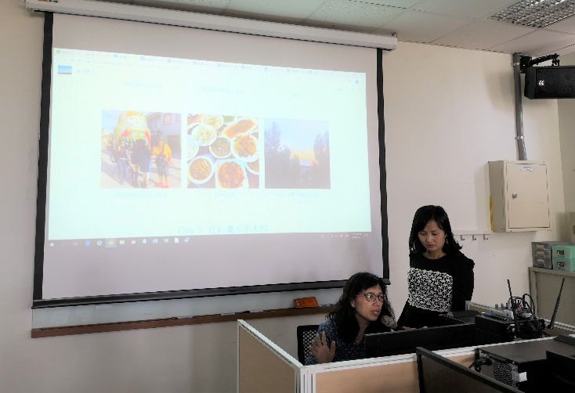 |  | 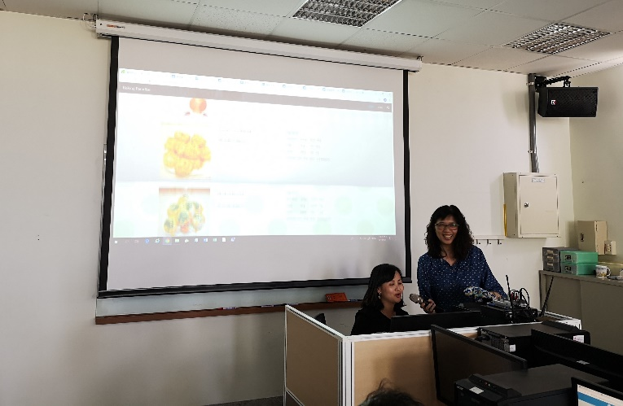
碧蘭師成果發表 |  | 家檥師成果發表
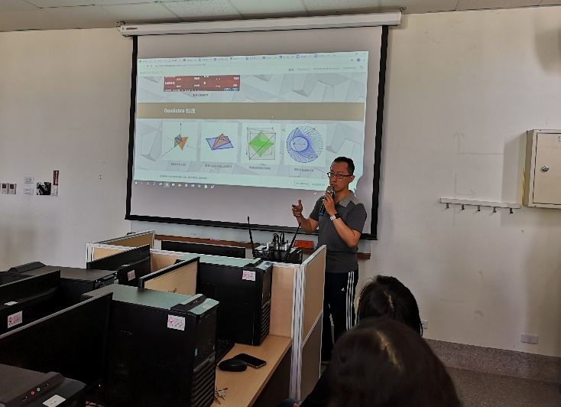 |  | 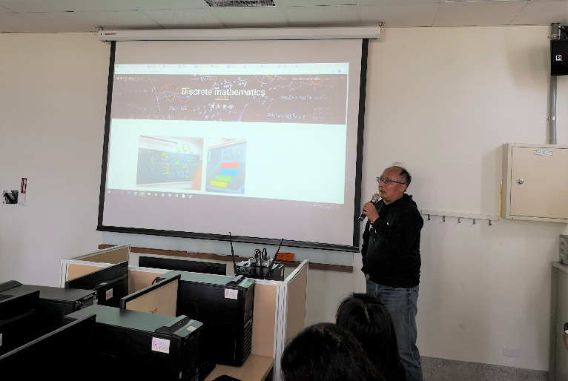
崇瑋師成果發表 |  | 甫堅師成果發表
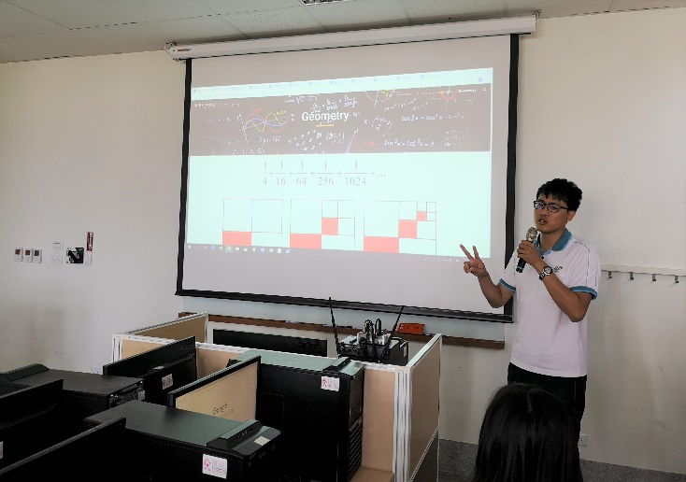 |  | 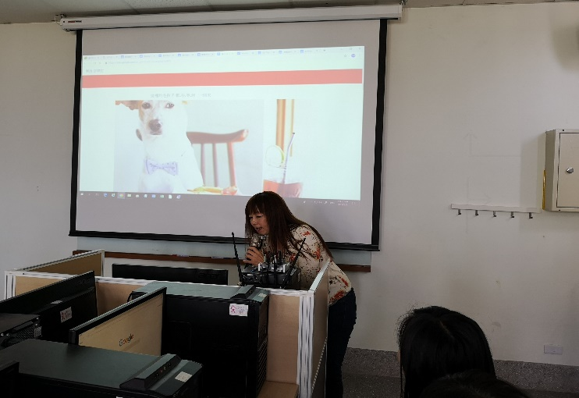
家儒師成果發表 |  | 致萍師成果發表
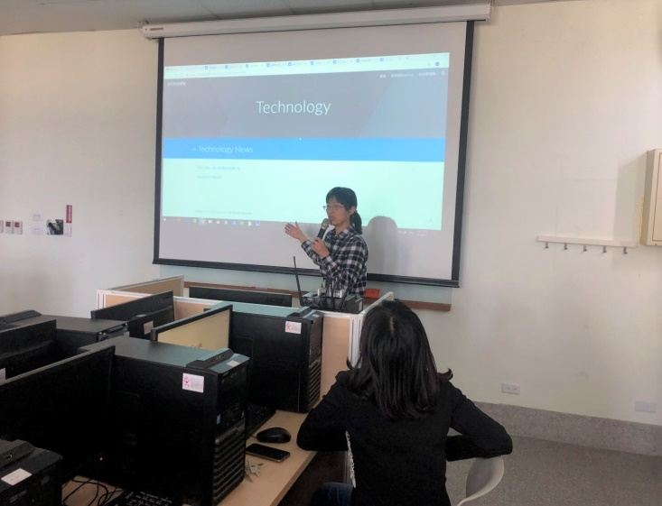 |  | 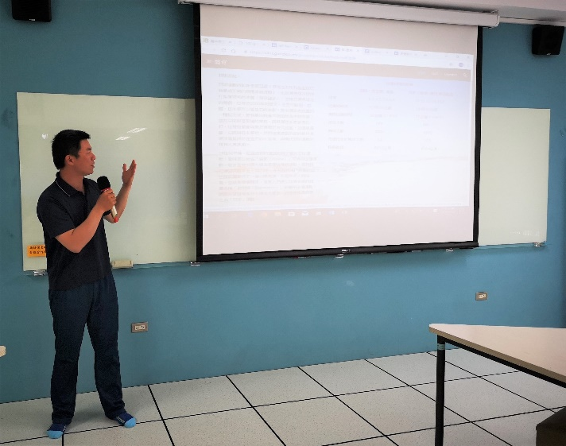
芸賞師成果發表 |  | 展章師成果發表
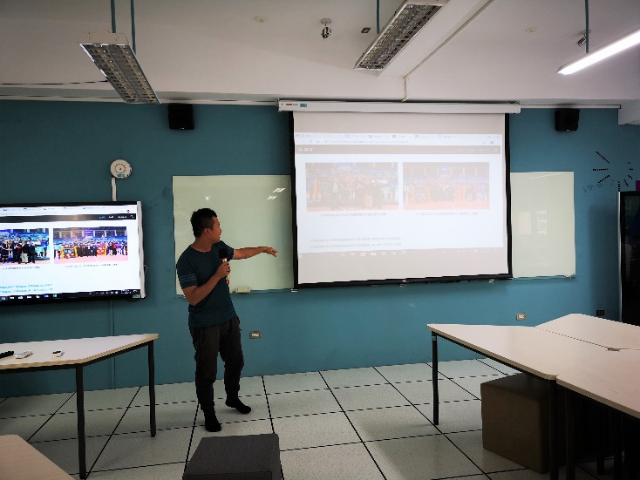 |  | 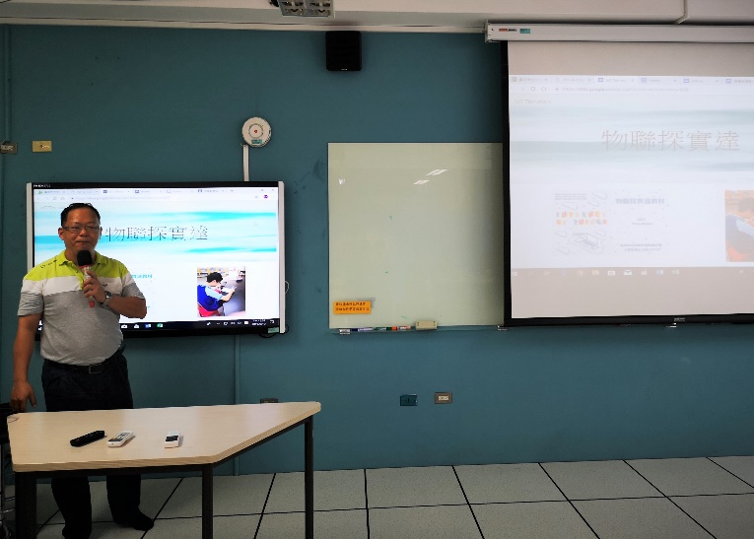
柏宏師成果發表 |  | 尊信師成果發表
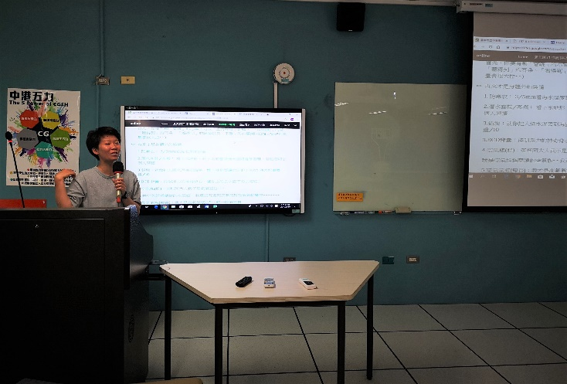 |  | 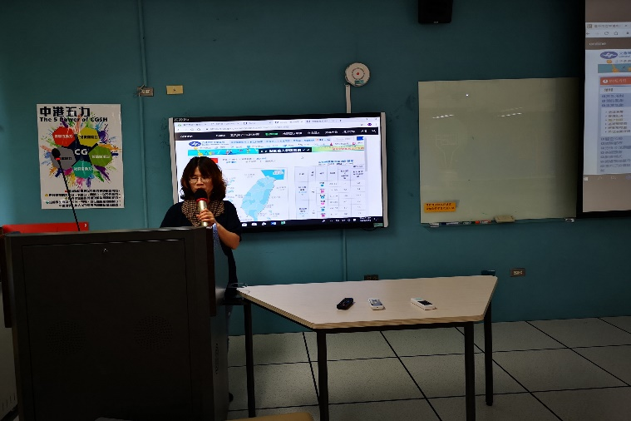
孟純師成果發表 |  | 琇姿師成果發表
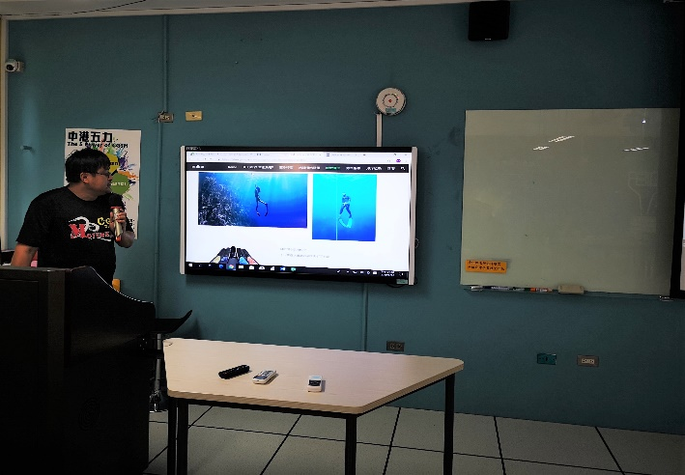 |  | 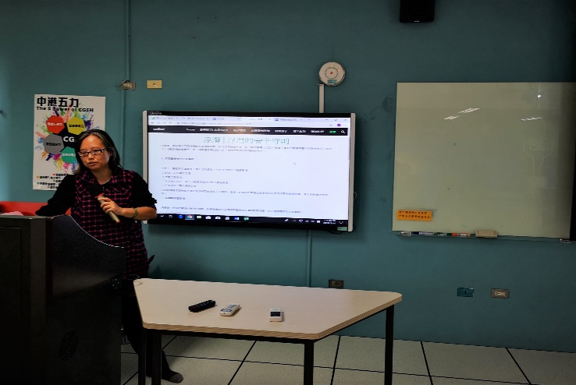
巨典師成果發表 |  | 旻靜師成果發表
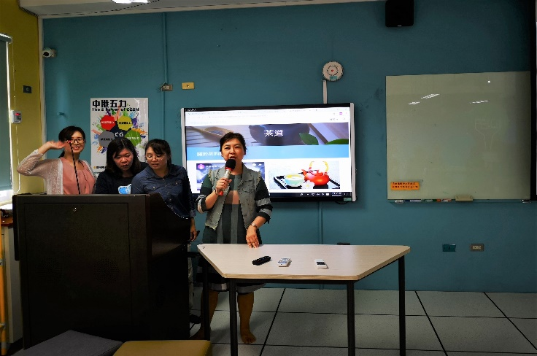 |  | 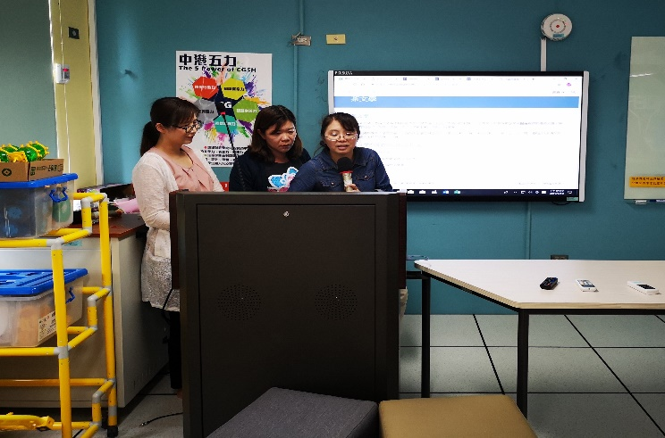
淑芬師成果發表 |  | 原君師成果發表
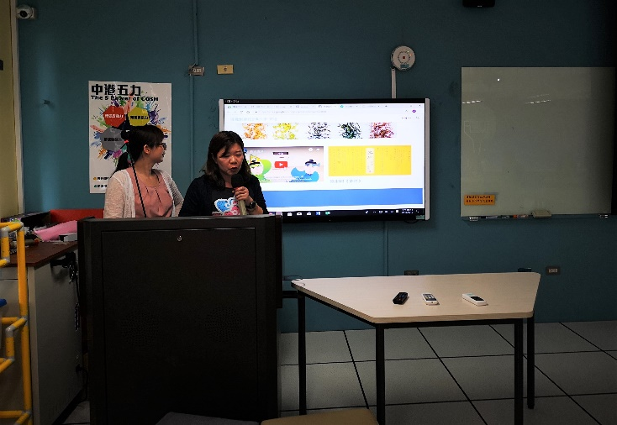 |  | 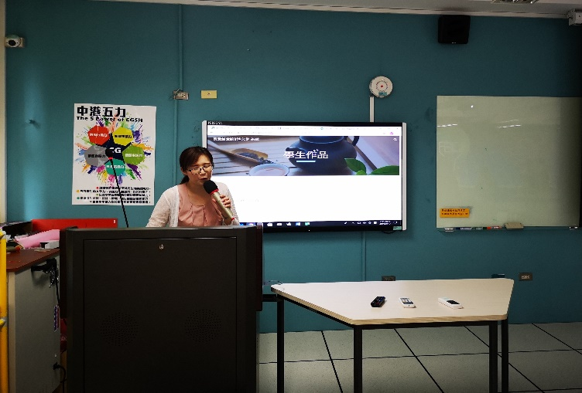
麗雅師成果發表 |  | 曉菁師成果發表
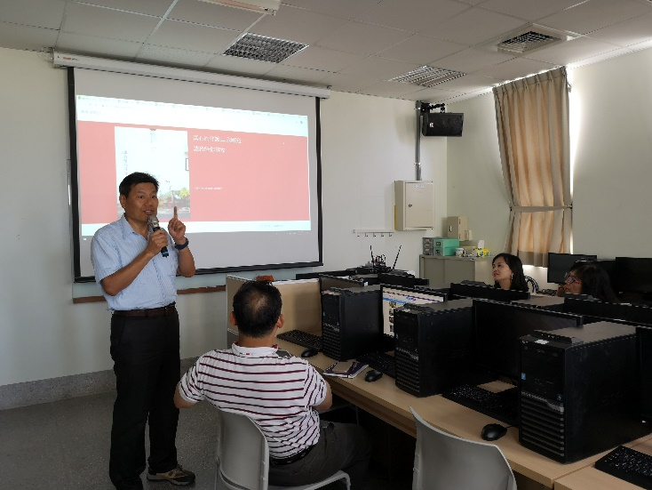 |  | 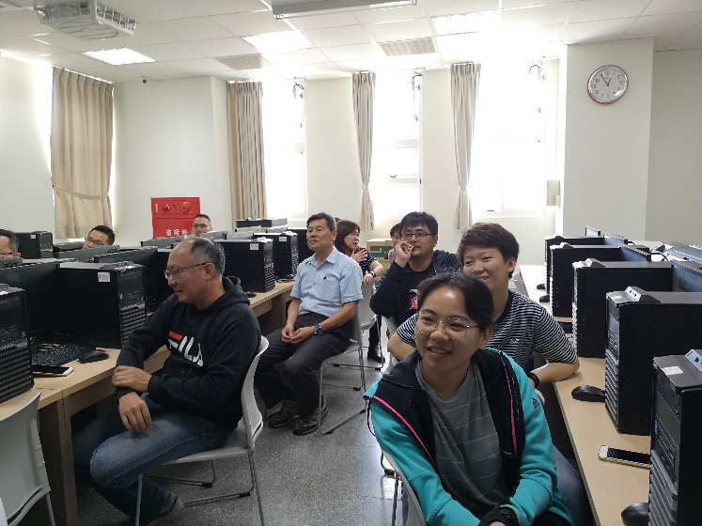
校長總結，並對社群教師的成果肯定及支持 |  | 社群教師專注聴取成果發表

